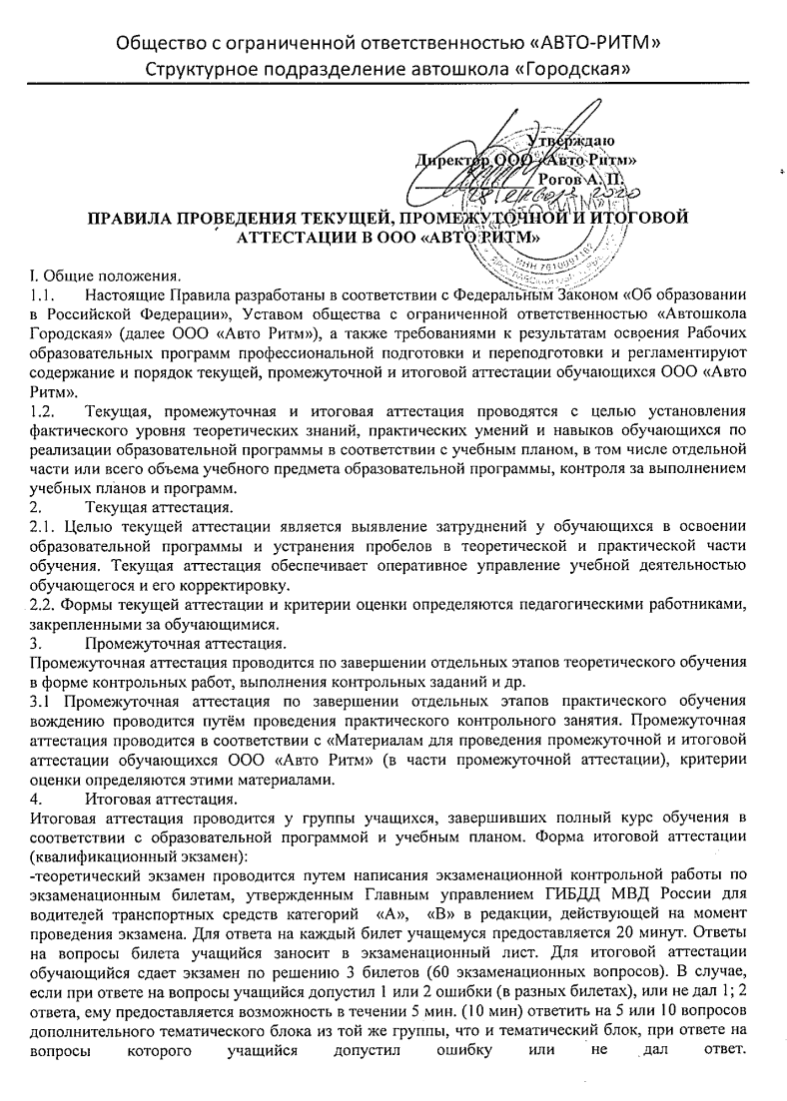

- экзамен по практическому вождению проводится в 2 этапа: вождение в условиях закрытой площадки (автодрома) и вождения в условиях дорожного движения. Экзамен проводится в соответствии с материалами для проведения промежуточной и итоговой аттестации обучающихся в ООО «Авто Ритм» (в части итоговой аттестации).
К итоговой аттестации по программам профессиональной подготовки допускаются учащиеся, прошедшие полный курс обучения в соответствии Образовательной программой и учебными планами, получившие удовлетворительные оценки по итогам промежуточной аттестации, и имеющие медицинскую справку установленного образца. К сдаче экзамена по практическому Вождению не допускаются лица получившие неудовлетворительную оценку по результатам теоретического экзамена либо по истечению срока действия теоретического экзамена. Положительный результат теоретического экзамена действителен в течение 6 месяцев.
Итоговую аттестацию проводит квалификационная комиссия в составе председателя комиссии и членов комиссии из числа работников ООО «Авто Ритм», состав комиссии утверждается приказом директора. Результаты итоговой аттестации оформляются протоколом.
Материалы для ·промежуточной и итоговой аттестации разрабатываются педагогическими работниками и утверждаются директором ООО «Авто Ритм».
Обучающимся, успешно прошедшим итоговую аттестацию, выдаѐтся свидетельство установленного образца.
При получении не удовлетворительных оценок по результатам итоговой аттестации, учащимся предоставляется право пройти итоговую аттестацию после соответствующей подготовки повторно. Настоящие Правила действуют до внесения в них изменений и дополнений, либо издания нового локального акта.

